~~展愛佈告欄~~

指導老師：曾玉芬 隊長：李素卿 編輯：文書組

第10712號

一、請夥伴到「107年南台中家扶展愛隊」大群組記事本填問卷：
※月例會課程內容問卷調查
※108年續隊意願問卷調查(亦可於12/15(六)聯合隊慶當場上網填寫)
二、108年隊費請夥伴最晚於108年1月31日前繳交，若不方便來中心繳交(交給老師)，麻煩請夥伴委託會來的夥伴。
三、統計107年1~11月服務時數累計尚未達續隊資格夥伴如下表，請夥伴踴躍報名參加12月份活動，如於12月月底仍未達到續隊資格請報名108年1月20日(日)新志工職前訓練(14:00-16:00)。
序號 | 組別 | 姓名 | 出勤  時數 | 活動  次數 | 月會參  加次數 | 續隊  資格
1 | 展一組 | 廖憶菱 | 2 | 1 | 1 | FALSE
2 | 展一組 | 胡直斌 | 47.5 | 6 | 0 | FALSE
3 | 展一組 | 陳偉宗 | 26.5 | 6 | 2 | FALSE
4 | 展一組 | 鄭文凱 | 2 | 1 | 1 | FALSE
5 | 展一組 | 陳月秀 | 16 | 6 | 3 | FALSE
6 | 展二組 | 黃淑貞 | 44 | 16 | 2 | FALSE
7 | 展二組 | 廖明宏 | 28 | 7 | 4 | FALSE
8 | 展二組 | 蘇進財 | 27.5 | 6 | 3 | FALSE
9 | 展二組 | 呂月雲 | 8.5 | 2 | 0 | FALSE
10 | 展三組 | 蔡湘芸 | 28.5 | 7 | 1 | FALSE
11 | 展三組 | 邱瑞彬 | 23 | 3 | 1 | FALSE
12 | 展三組 | 張益嘉 | 11 | 3 | 0 | FALSE
13 | 展三組 | 廖婉汝 | 19.5 | 6 | 1 | FALSE
四、12/15(六)聯合隊慶授獎名單如下表，請夥伴請穿隊服、繳交隊費500元、繳回舊志工證或1吋相片1張以便製作下一期志工證。
獎項名稱 |  | 展愛服務隊
資深志工獎 | 5年 | 沈善剴、林玉婷、陳美滿、黃淑貞、蔡植先、蔡植丞、莊舒郁、張同本(8)
資深志工獎 | 10年 | 賴嘉彬(1)
資深志工獎 | 15年
資深志工獎 | 20年 | 吳昱慧(1)
資深志工獎 | 25年
資深志工獎 | 30年
熱心服務獎 |  | 蔡植先、蔡植丞、何建國、翁美玲、朱晨梅、陳嶸銨(6)
107年新志工授證 |  | 詹雅妃、蕭婷懌、周聿家、蔡數梅、李妍萱、廖婉如、詹凱閔(7)
五、12/16(日)下午6點振川大哥邀請夥伴來參加福宴，請夥伴在展愛群組接龍報名，務必註明葷素以及攜伴人數，以確定出席人數。12/13(四)報名截止。
六、108年1月10日(四)歲末聯歡，名額45名，地點：雅園新潮旗艦店2樓新潮廳(台中市南屯區大墩南路238號)，請夥伴踴躍報名。
七、新志工招募面談及職前訓練時間訂於108.01.20(日)，夥伴有朋友想加入展愛隊者請與玉芬老師聯絡：
13:00-14:00志工招募面談
14:00-16:00志工職前訓練
八、展愛隊108年主辦大型活動
◎志工聯誼活動(一)
＊日期：108年4月27日(六)
＊地點：雲林縣石壁風景區生態導覽。
＊主辦人：振川顧問。
◎志工聯誼活動(二)
＊日期：108年9月22日(日)
＊主辦人：添榮顧問。
◎志工在職訓練(一)
＊日期：108年6月16日(日)
＊主辦人：志群副隊長。
◎志工在職訓練(二)
＊日期：108年10月20日(日)
＊主辦人：志群副隊長。
◎外訪活動(一)
＊日期：108年3月17日(日)
＊主辦人：展三組舒郁組長。
◎外訪活動(二)
＊日期：108年11月17日(日)
＊主辦人：展二組駿紘組長。
◎科學之旅
＊日期：108年5月19日(日)
＊主辦人：展一組子鈴副組長。
◎聯合隊慶
＊日期：108年12月 日(六)
＊主辦人：素卿隊長。



2018年1~11月服務時數累積
行政組、文書組服務時數
  組別 | 姓名 | 出勤時數 | 服務時數 | 志工手冊時數 | 1~3月服務時數 | 4~6月服務時數 | 7~9月服務時數 | 10~12月服務時數
  行政組 | 李素卿 | 141 | 97 | 97 | 10 | 34 | 47 | 6
  行政組 | 潘志群 | 171 | 114 | 114 | 9.5 | 59.5 | 45 | 0
  行政組 | 劉雅淑 | 215.5 | 178.5 | 178.5 | 11.5 | 48.5 | 95.5 | 23
  行政組 | 林添榮 | 170 | 131 | 131 | 14 | 53.5 | 57 | 6.5
  行政組 | 林振川 | 142.5 | 121 | 121 | 33 | 42.5 | 16 | 29.5
  行政組 | 蔡文祥 | 85.5 | 28.5 | 28.5 | 5.5 | 15 | 4 | 4
  文書組 | 賴嘉彬 | 106.5 | 53.5 | 53.5 | 11 | 17.5 | 14 | 11
  文書組 | 沈善剴 | 58.5 | 47.5 | 47.5 | 14 | 21.5 | 6 | 6
  文書組 | 林玉婷 | 53.5 | 42.5 | 42.5 | 14 | 13.5 | 9 | 6
  文書組 | 胡 容 | 113.5 | 83 | 83 | 26.5 | 34.5 | 11 | 11
  文書組 | 張翎軒 | 81 | 70 | 0 | 4 | 17 | 17 | 32
展一組服務時數
  組別 | 姓名 | 出勤時數 | 服務時數 | 志工手冊時數 | 1~3月服務時數 | 4~6月服務時數 | 7~9月服務時數 | 10~12月服務時數
  展一組 | 廖淑敏 | 60.5 | 29.5 | 29.5 | 3 | 11.5 | 0 | 15
  展一組 | 陳子鈴 | 126.5 | 108.5 | 0 | 24.5 | 52 | 28 | 4
  展一組 | 王志誠 | 40 | 20.5 | 20.5 | 0 | 12 | 0 | 8.5
  展一組 | 李惠如 | 107 | 95.5 | 95.5 | 31.5 | 34 | 14 | 16
  展一組 | 吳茂昇 | 44.5 | 39 | 39 | 4 | 13 | 9 | 13
  展一組 | 廖憶菱 | 2 | 0 | 0 | 0 | 0 | 0 | 0
  展一組 | 胡直斌 | 47.5 | 47.5 | 47.5 | 15 | 32.5 | 0 | 0
  展一組 | 賴素煖 | 106 | 76.5 | 76.5 | 8 | 15.5 | 45 | 8
  展一組 | 陳偉宗 | 26.5 | 21.5 | 21.5 | 4 | 13.5 | 4 | 0
  展一組 | 鄭文凱 | 2 | 0 | 0 | 0 | 0 | 0 | 0
  展一組 | 翁美玲 | 135.5 | 107.5 | 107.5 | 8 | 35 | 54.5 | 10
  展一組 | 陳嶸銨 | 134 | 121.5 | 121.5 | 36.5 | 27 | 26.5 | 31.5
  展一組 | 蘇世偉 | 41 | 29.5 | 29.5 | 4 | 10.5 | 8.5 | 6.5
  展一組 | 陳月秀 | 16 | 9 | 0 | 3 | 6 | 0 | 0

2018年1~11月服務時數累積
展二組服務時數
  組  別 | 姓名 | 出勤時數 | 服務時數 | 志工手冊時數 | 1~3月服務時數 | 4~6月服務時數 | 7~9月服務時數 | 10~12月服務時數
  展二組 | 魏駿紘 | 87 | 48 | 48 | 14.5 | 2 | 8.5 | 23
  展二組 | 陳美滿 | 59.5 | 52.5 | 52.5 | 24 | 23.5 | 3 | 2
  展二組 | 黃淑貞 | 44 | 41 | 41 | 15 | 7 | 19 | 0
  展二組 | 顏鵬洲 | 41 | 26 | 0 | 0 | 11 | 15 | 0
  展二組 | 李敏華 | 64 | 51 | 51 | 20.5 | 21.5 | 9 | 0
  展二組 | 鄭麗敏 | 44.5 | 35.5 | 35.5 | 13 | 22.5 | 0 | 0
  展二組 | 蔡植先 | 218.5 | 209.5 | 209.5 | 37 | 36.5 | 101.5 | 34.5
  展二組 | 曹建勛 | 101.5 | 97.5 | 0 | 20 | 30 | 45 | 2.5
  展二組 | 廖明宏 | 28 | 17 | 17 | 0 | 15.5 | 1.5 | 0
  展二組 | 林錦華 | 69.5 | 53 | 0 | 0 | 8 | 45 | 0
  展二組 | 蘇進財 | 27.5 | 20.5 | 20.5 | 0 | 16.5 | 0 | 4
  展二組 | 蔡植丞 | 189.5 | 180.5 | 180.5 | 33 | 42 | 70 | 35.5
  展二組 | 陳毅佩 | 36.5 | 30 | 30 | 0 | 15 | 0 | 15
  展二組 | 呂月雲 | 8.5 | 8.5 | 8.5 | 4.5 | 0 | 0 | 4
  展二組 | 蕭婷懌 | 39.5 | 32 | 0 | 3 | 8.5 | 8.5 | 12
  展二組 | 周聿家 | 71 | 46 | 0 | 8 | 15 | 0 | 23
  展二組 | 蔡數梅 | 21.5 | 21.5 | 0 | 7 | 14.5 | 0 | 0
展三組服務時數
  組別 | 姓名 | 出勤時數 | 服務時數 | 志  手冊時數 | 1~3月服務時數 | 4~6月服務時數 | 7~9月服務時數 | 10~12月服務時數
  展三組 | 莊舒郁 | 133.5 | 89.5 | 89.5 | 11 | 32 | 45 | 1.5
  展三組 | 林翠純 | 129 | 89 | 89 | 10.5 | 33.5 | 45 | 0
  展三組 | 張同本 | 62.5 | 42.5 | 42.5 | 8 | 26.5 | 4 | 4
  展三組 | 蔡湘芸 | 28.5 | 26.5 | 26.5 | 4 | 10.5 | 4 | 8
  展三組 | 徐慧美 | 44.5 | 32 | 32 | 4 | 8 | 12 | 8
  展三組 | 邱瑞彬 | 23 | 8 | 0 | 8 | 0 | 0 | 0
  展三組 | 張益嘉 | 11 | 11 | 11 | 0 | 11 | 0 | 0
  展三組 | 吳昱慧 | 42 | 31.5 | 31.5 | 6 | 8 | 10 | 7.5
  展三組 | 朱晨梅 | 138.5 | 119 | 119 | 28.5 | 40 | 22 | 28.5
  展三組 | 黃文衍 | 45.5 | 34.5 | 0 | 8.5 | 26 | 0 | 0
  展三組 | 鄧美娟 | 81 | 54 | 54 | 0 | 14 | 40 | 0
  展三組 | 孫守澤 | 92 | 84.5 | 84.5 | 26.5 | 15.5 | 30.5 | 12
  展三組 | 廖婉汝 | 19.5 | 17.5 | 0 | 0 | 10.5 | 7 | 0
  展三組 | 何建國 | 180.5 | 145.5 | 145.5 | 8 | 49 | 61.5 | 27
  展三組 | 詹雅妃 | 28.5 | 20.5 | 0 | 10 | 6.5 | 4 | 0
  展三組 | 李妍萱 | 52 | 33.5 | 0 | 18 | 13 | 0 | 2.5
  展三組 | 廖婉如 | 50.5 | 32 | 0 | 19 | 13 | 0 | 0
  展三組 | 詹凱閔 | 28 | 28 | 0 | 0 | 9 | 13 | 6

107年12月份活動報名
序  號 | 日期 | 時間 | 活動名稱 | 服務  內容 | 人力 | 負責  組別 | 報名名單
1 | 12/ 1(六)  12/ 8(六)  12/15(六) | 09:00-12:00  13:00-17:00 | 幸福小舖 | 協助店務 | 2 | 展三組 | 12/1  上午：慧美  下午：進財  12/8  上午：美滿  下午：嶸銨  12/15  上午：婉汝  下午：婉汝
2 | 12/ 1(六)  12/ 8(六)  12/15(六) | 13:00-16:00 | 陶笛基礎班協助 | 陪伴上課、  秩序管理、  出缺席統計 | 1 | 展三組 | 12/1美娟  12/8  12/15(取消)
3 | 12/ 1(六)  12/ 8(六)  12/15(六) | 14:00-16:00 | 陶笛進階班協助 | 陪伴上課、  秩序管理、  出缺席統計 | 1 | 展三組 | 12/1振川  12/8  12/15
4 | 12/ 8(六) | 07:30-15:30 | 跳蚤市場  兒保宣導 | 交通/物資搬運/兒保攤/ 義賣攤 | 26  4 | 行政組 | 明宏、美玲、建國、瑞彬、守澤、毅佩、晨梅、文衍、美娟、進財、素煖、婉如、世偉、振川、嘉彬、小米、婉汝、雅淑、文祥、翠純、妍萱、舒郁、嶸銨、添榮、錦華、湘芸、惠如(27)
5 | 12/15(六) | 09:30-12:00 | 新扶助家庭說明會 | 托育/團康遊戲 | 4 | 展三組 | 妍萱、大米、嶸銨、婉如
6 | 12/15(六) | 13:30-17:00 | 志工聯合隊慶 |  | 全隊 | 行政組 | 明宏、建國、素卿、毅佩、凱閔、同本、世偉、小米、茂昇、晨梅、文衍、嘉彬、大米、淑貞、美娟、婉如、善剴、玉婷、振川、雅淑、翎軒、瑞彬、胡容、美玲、文祥、志群、翠純、素煖、妍萱、舒郁、嶸銨、添榮、錦華、聿家、昱慧(35)
7 | 12/25(二) | 13:00-17:00 | 實物前置(物資整理) |  | 3 | 展三組
8 | 12/26(三) | 08:00-12:00  12:00-17:00 | 扶助金發放協助交管 | 交管、協助搬運物資 | 6  5 | 展三組 | 上午：守澤  下午：守澤、慧美

108年01月份活動預告
序  號 | 日期 | 時間 | 活動名稱 | 服務  內容 | 人力 | 負責  組別 | 中心負責  組別、社工
1 | 1/ 5(六)  1/12(六)  1/26(六) | 09:00-12:00  13:00-17:00 | 幸福小舖 | 協助店務 | 2 | 展三組 | 幸福  小舖 | 張順祥
2 | 1/ 5(六)  1/12(六)  1/26(六) | 13:00-15:00 | 陶笛基礎班協助 | 陪伴上課、  秩序管理、  出缺席統計 | 1 | 展三組 | 家扶組 | 許淑雯
3 | 1/ 5(六)  1/12(六)  1/26(六) | 14:00-16:00 | 陶笛進階班協助 | 陪伴上課、  秩序管理、  出缺席統計 | 1 | 展三組 | 家扶組 | 許淑雯
4 | 1/10(四) | 18:00- | 歲末聯歡  (雅園新朝餐廳) | 中心志工尾牙 | 45 | 行政組 | 兒保組 | 曾玉芬
5 | 1/20(日) | 13:00-14:00  14:00-16:00 | 志工招募面談、志工職前訓練 |  | 幹部 | 行政組 | 兒保組 | 曾玉芬
6 | 1/20(日) | 18:00-21:00 | 一月份月例會(聚餐聯誼) |  | 全隊 | 展三組 | 兒保組 | 曾玉芬
7 | 1/ ( ) | 13:00-17:00 | 實物前置(物資整理) |  | 3 | 展三組 | 行政組 | 戴淑真
8 | 1/26(六) | 08:30-17:00 | 寒冬暖流 | 交管、物資發放 | 8 | 展三組 | 家扶組
9 | 1/29(二) | 08:30-12:00  12:00-17:00 | 扶助金發放協助交管 | 交管、協助搬運物資 | 6  5 | 展三組 | 行政組 | 周慧玲
108年02月份活動預告
序  號 | 日期 | 時間 | 活動名稱 | 服務  內容 | 人力 | 負責  組別 | 中心負責  組別、社工
1 | 2/16(六) | 09:00-12:00  13:00-17:00 | 幸福小舖 | 協助店務 | 2 | 展一組 | 幸福  小舖 | 張順祥
2 | 2/17(日) | 17:30-21:00 | 二月份月例會暨新春團拜 |  | 全隊 | 展一組 | 兒保組 | 曾玉芬
3 | 2/ ( ) | 13:00-17:00 | 實物前置(物資整理) |  | 3 | 展一組 | 行政組 | 戴淑真
4 | 2/26(二) | 08:30-12:00  12:00-17:00 | 扶助金發放協助交管 | 交管、協助搬運物資 | 6  5 | 展一組 | 行政組 | 周慧玲


感謝你(妳)們的熱誠參與
※11月份，由徐慧美、呂月雲、李惠如、朱晨梅、詹凱閔、蘇進財共6位夥伴至中心幸福小舖協助店務；由林振川、陳美滿，共2位夥伴協助才藝隊陶笛隊進行課程。
※2018/11/03(六)，由林振川、蔡文祥、胡容、廖淑敏、王志誠、賴素煖、蘇世偉、曹建勛、朱晨梅、翁美玲，共10夥伴參與外訪活動-小花蔓澤蘭及香澤蘭外來植物移除。
※2018/11/03(六)，由蔡植先、蔡植丞、何建國、陳嶸銨、魏駿紘、周聿家、劉雅淑、張翎軒，共8位夥伴參與寄養安親活動(親子旅遊)。
※2018/11/04(日)，由蕭婷懌，陳毅佩，吳茂昇，共3位夥伴參與家展方案托育。
※2018/11/17(六)，由蔡植先、蔡植丞、何建國、陳嶸銨、翁美玲、廖淑敏、賴嘉彬、陳子鈴、蘇世偉、陳毅佩、林添榮，共11位夥伴參與寄養安親活動。
※2018/11/18(日)，由蔡文祥、林添榮、陳嶸銨、莊舒郁、蕭婷懌，共5位夥伴參與舒跑杯宣導活動。
※2018/11/18(日)，由潘志群、蔡文祥、胡容、張翎軒、吳茂昇、陳嶸銨、陳美滿、顏鵬洲、蘇進財，共9位夥伴參與月例會。
※2018/11/26(一)，由胡容，共1位夥伴協助物資發放前置作業。
※2018/11/27(二)、11/28(三)，由李惠如、孫守澤、王志誠、李素卿、林振川、朱晨梅，共6位夥伴協助實物發放日交管。


十二月份壽星大集合
組別 | 姓名 | 生日
展一組 | 廖淑敏 | 12.15
展二組 | 呂月雲 | 12.17
展一組 | 陳嶸銨 | 12.18
展一組 | 賴素煖 | 12.20
展二組 | 陳美滿 | 12.29
展一組 | 陳子鈴 | 12.30


2018.11收支明細
年 | 月 | 日 | 編號 | 科目 | 摘 要 | 收 入 | 支 出 | 現金餘額
107 | 11 | 18 | 43 | 隊務支出 | 11月蛋糕 , |  | 500 | 2,456
 |  | 18 | 44 | 職工福利 | 玉婷/善剴結婚禮金1400*2 |  | 2,800 | (344)
 | 11 | 1 |  | 捐款 | 認養家扶兒童按月扣款 |  | 1,000 | 130,376

零用金 | (344)
郵局存款 | 130,376
總計 | 130,032


活動剪輯
~~2018/11/03(六) 外訪-移除小花漫澤蘭 ~~
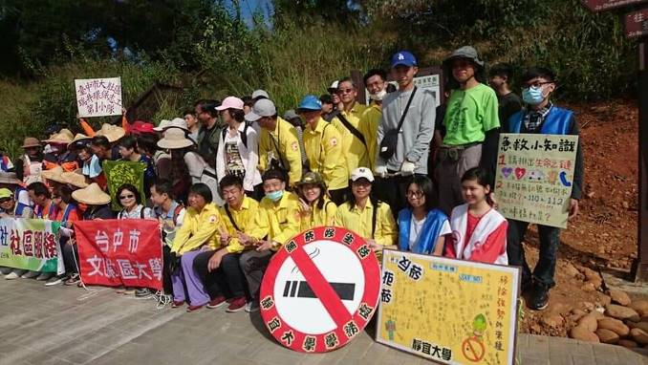  大家齊聚一堂一起體驗活動 | 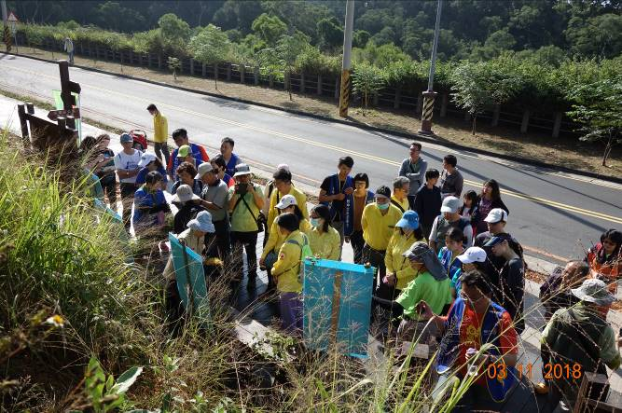  仔細聆聽講說
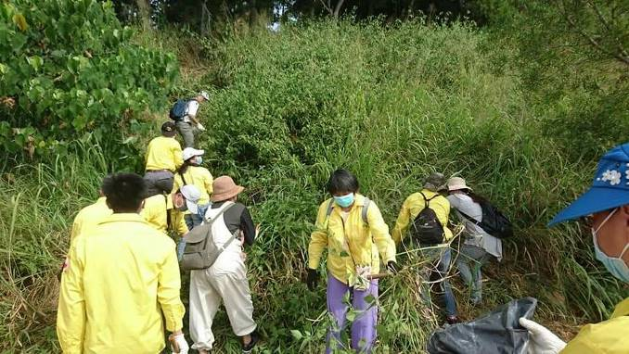  大家都很認真在體驗 | 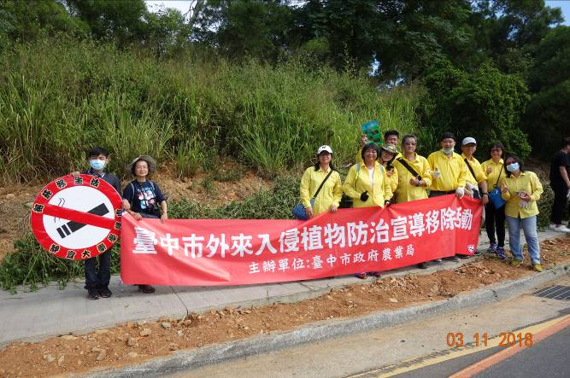  一起為環境努力保護

~~2018/11/17(六) 寄養安親活動 ~~
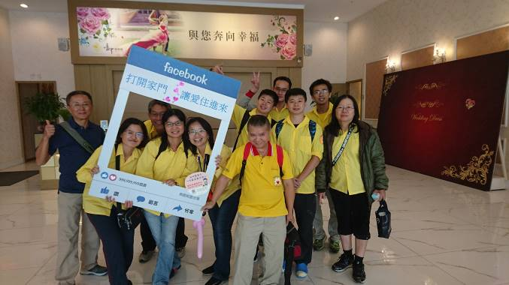  辛苦當天夥伴參與 | 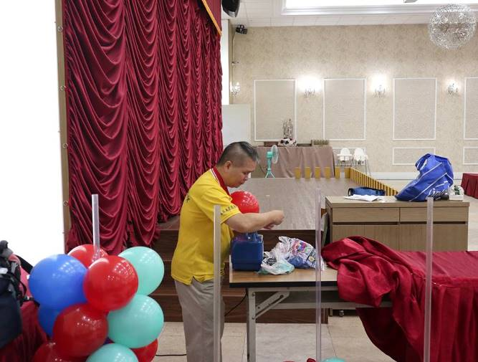  認真佈置得添榮大哥

~~2018/11/18(日) 舒跑杯宣導活動~~
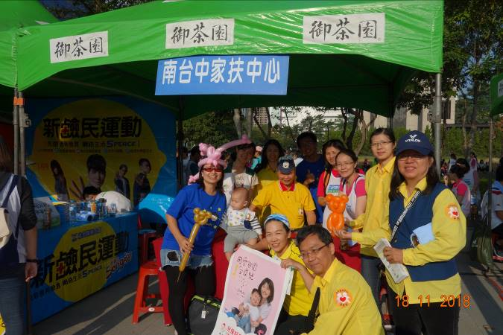  大家早起辛苦了! | 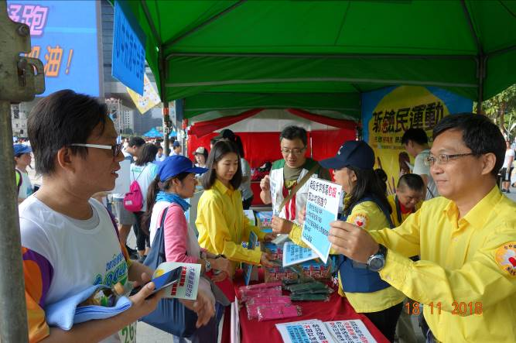  兒保宣導活動

~~2018/10/20 (日)展愛大喜之日 ~~
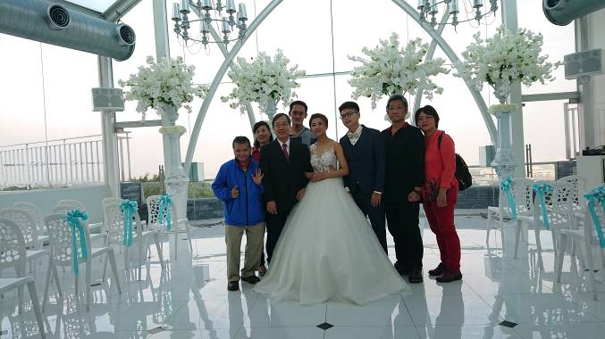  善剴與玉婷婚慶大典一起祝賀 | 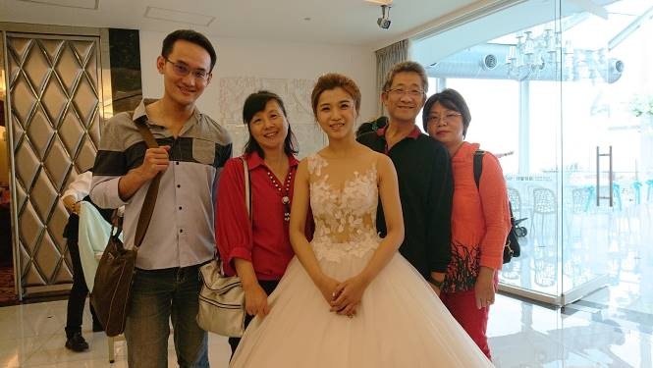  開心與美麗的新娘合影
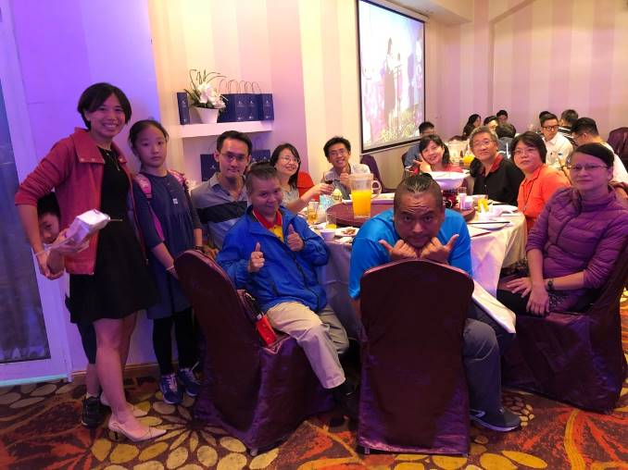  一起來為這對新人獻上祝福 | 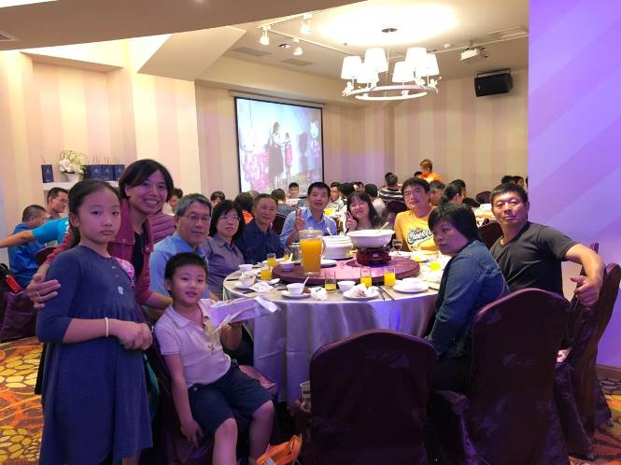  好久不見老朋友齊聚

